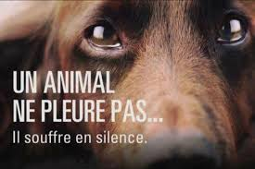
«Protection contre la maltraitance
envers les animaux»

«D'un champ à l'assiette, il y a des étapes de la vie d'un morceau de viande que l'on aimerait ne pas connaître.»

- Les animaux maltraités :
Il faut savoir que vos œufs proviennent de poules enfermées et entassées dans des cages où elles ne verront jamais le jour tout comme les cochons d’élevages qui sont battus par des hommes inconscients de ce qu'ils font.

- Comment sont traités les animaux à l’abattoir?
La plupart des abattoirs sont hors la loi et traitent les animaux comme un sac de frappe. Ils sont accrochés à des crochets alors qu'ils sont encore conscients donc pour les abattre, ils sont frappés de partout. Ces violences sont punies par la loi.

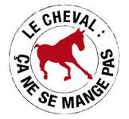
- Les chevaux de concours :
Les chevaux de concours sont souvent blessés alors les hommes les piquent parce qu'ils ne cherchent même pas à les soigner. Pour eux ça n'a pas d'importance à leurs yeux, ils veulent juste gagner de l'argent.

Heureusement , il existe des associations ex : - L214 - ALMA - Hello ASSOC
Émilie & Maud 5C 04/05/2017

